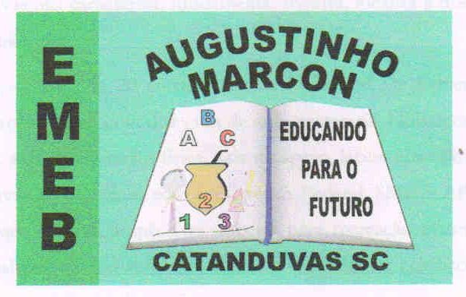 | Escola Municipal de Educação Básica Augustinho Marcon. Catanduvas, maio de 2021.  Diretora: Tatiana Bittencourt Menegat.  Assessora Técnica Pedagógica: Maristela Apª. Borella Baraúna. Assessora Técnica Administrativa: Margarete Petter Dutra.  Professora: Ana Paula Fernandes.  Aluno(a): .................................................................  Turma: 2º ano
AULA 12 REMOTA - LÍNGUA PORTUGUESA – 10/05 A 14/05.
- LEIA O TEXTO E RESPONDA AS PERGUNTAS:
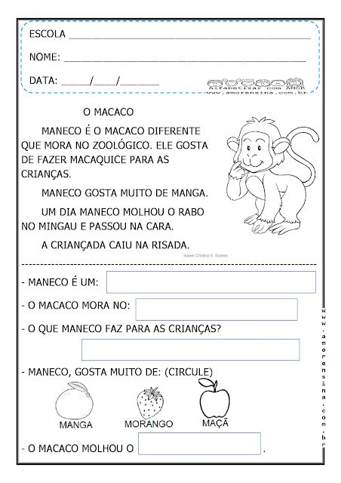

2- A LETRA DA SEMANA É...
ESCREVA O NOME DAS FIGURAS:
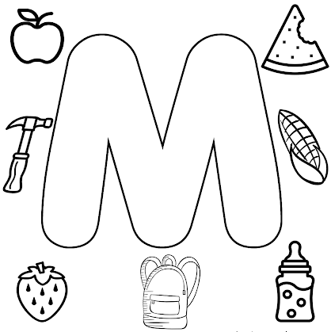
3-

4-
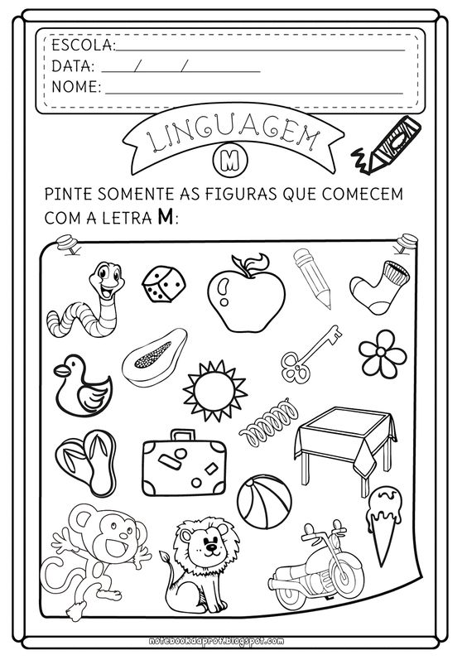
5- ESCREVA NO CADERNO O NOME DAS FIGURAS QUE VOCÊ ENCONTROU:

6-
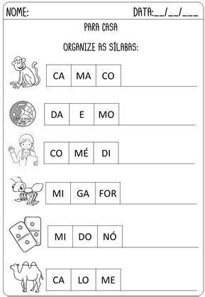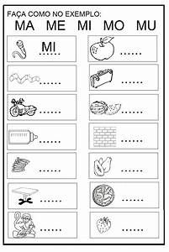
7-
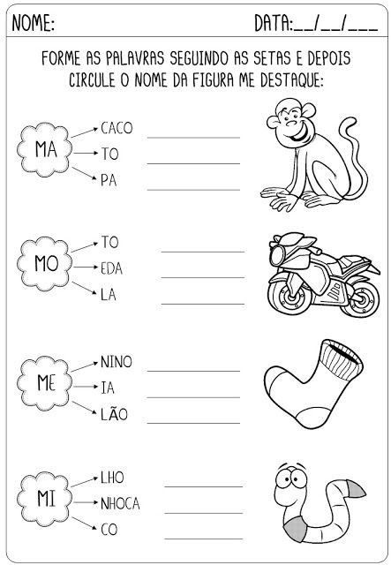
9-
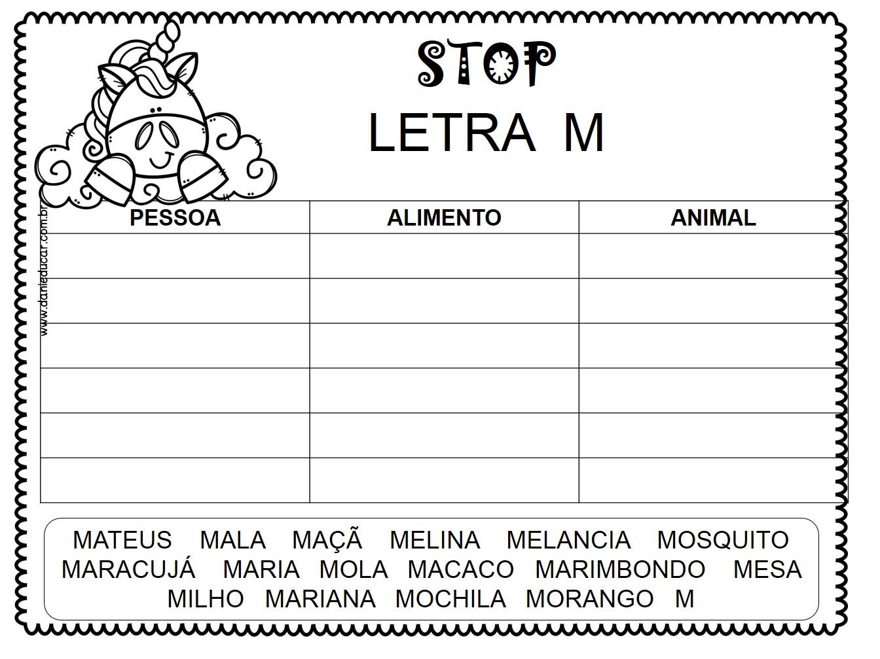
10 -
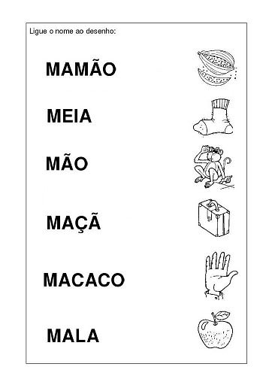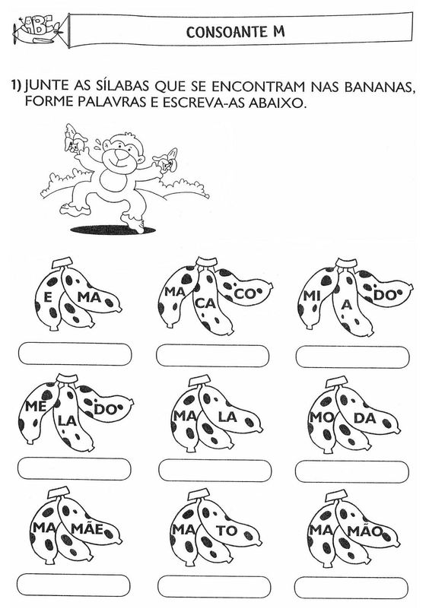

LEITURA: GRAVE UM VÍDEO E ENVIE PARA A PROFESSORA NO WHATSAPP:

DOMINGO DIA 9 DE MAIO É DIA DAS MÃES!
COMPLETE O CERTIFICADO COM O NOME DA MAMÃE, O SEU E COM A DATA.
PINTE BEM BONITO E ENTREGUE A MAMÃE COMO HOMENAGEM A ESSA PESSOA TÃO ESPECIAL!

